Podání stížnosti – piktogramy
Jestliže někdo porušuje moje práva, nebo se mi nelíbí, jak se ke mně chová – můžu/můžeme si stěžovat.
Kdo si může stěžovat? – Já sama/sám.

Kdokoliv z mé rodiny, nebo mých příbuzných.

Komu si můžu stěžovat? – Komukoliv koho kolem sebe uvidím.

Jakým způsobem můžu stížnost podat?
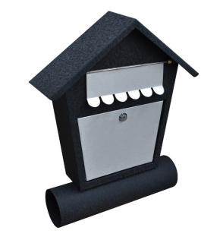
ÚSTNĚ PÍSEMNĚ DO SCHRÁNKY

Kdy se můj problém vyřeší? – do 7 pracovních dnů.
Když nedostanu odpověď do 30 dnů? Můžu si stěžovat:
Nadřízený orgán: Krajský úřad SK vedoucí odboru sociálních věcí
Nezávislé orgány: 1) Kancelář veřejného ochránce práv (Ombudsman) Údolní 39, 602 00 Brno, 542 542 888
2) ELPIDA – linka seniorů 800 200 007 Bezplatná linka důvěry pro seniory.
3) Český Helsinský výbor, Štefánkova 21, 150 00 Praha 5, tel.: 257 221 142
4) Liga lidských práv, Burešova 6, 602 00 BRNO, tel.: 545 210 446
5) MPSV, Na Poříčním právu 1/376, 128 01 Praha 2, tel.:221 921 111
6) Městská policie, nám T. G. Masaryka 2, 326 771 240
7) Policie ČR, tel.: 326771 629

